金秀儿&大姨妈 强阳即易孕？一招教你如何升级孕妈
广 告 主：金秀儿
所属行业：快消-备孕
执行时间：2020.05-12
参选类别：电商营销类
营销背景
在出生率持续下降的趋势下，金秀儿和大姨妈都希望可以为“优孕中国”做贡献，通过持续提供权威备孕知识，邀请资深专家举办优孕科普宣讲讲座，传播优孕科学理念，倡导优生优孕，帮助更多家庭遇见最好的宝宝。
营销目标
大姨妈联合金秀儿搭建品牌内容阵地，持续集结备孕人群进行科普教育，辐射目标用户从孕前准备工作，到备孕过程中，再到成功备孕全过程，建立品牌内容阵地长线运营，与用户建立零距离信任交流，帮助站内用户排卵试纸强阳，锁定排卵日找到备孕黄金时机提高怀孕机率。
策略与创意
视频链接：https://v.youku.com/v_show/id_XNTEwMTE2NTM4OA==.html
大姨妈站内经期备孕用户体量达2060万人，亟需一个专业的平台，权威的品牌来教育并科普备孕知识，分享如何快速怀孕等经验。
执行过程/媒体表现
很多大姨妈站内用户在刚切换备孕状态的时候总是信心满满，做好一击必中的准备，但当备孕过程持续一个月，三个月，半年甚至一年依然没有好消息，这才开始拼命查询相关知识，找医生在线问诊，去医院检查身体，为了让姐妹们少走弯路，大姨妈联合金秀儿建立品牌内容阵地，从专业角度帮助大姨妈备孕用户掌握备孕秘籍。
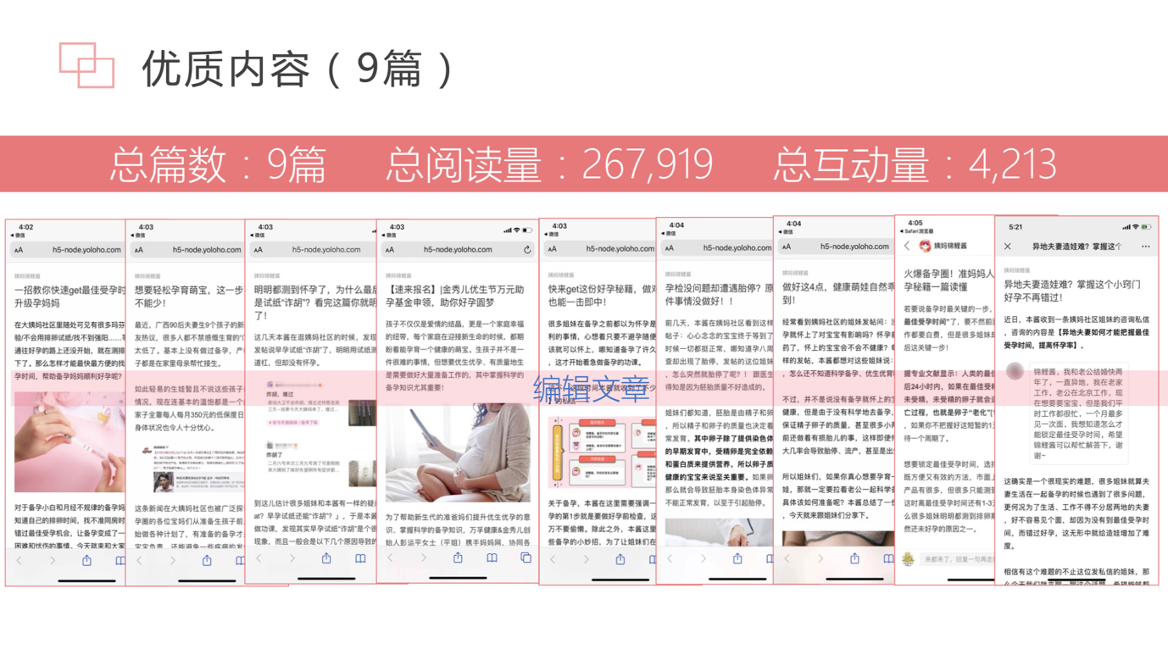
吸引用户参与专属话题，分享备孕路上那些揪心事，传授备孕技巧。
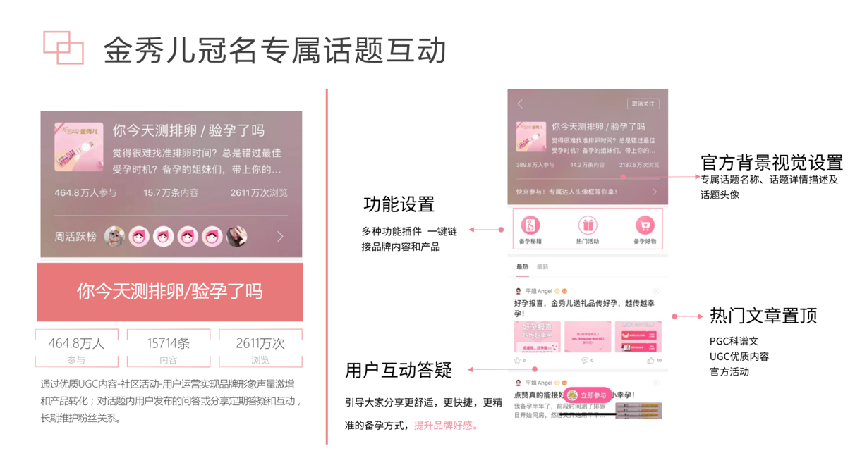
还邀请姨妈小医生和金秀儿爱源堂优孕团队参与大姨妈热门栏目-姨妈解百优，来为用户一对一答疑解惑，同时推荐助攻好物。
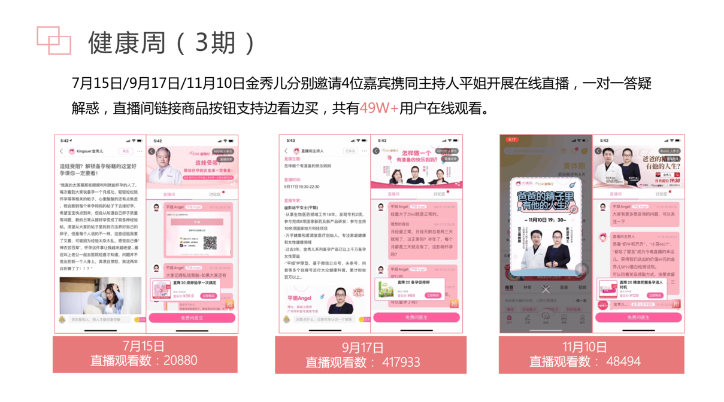
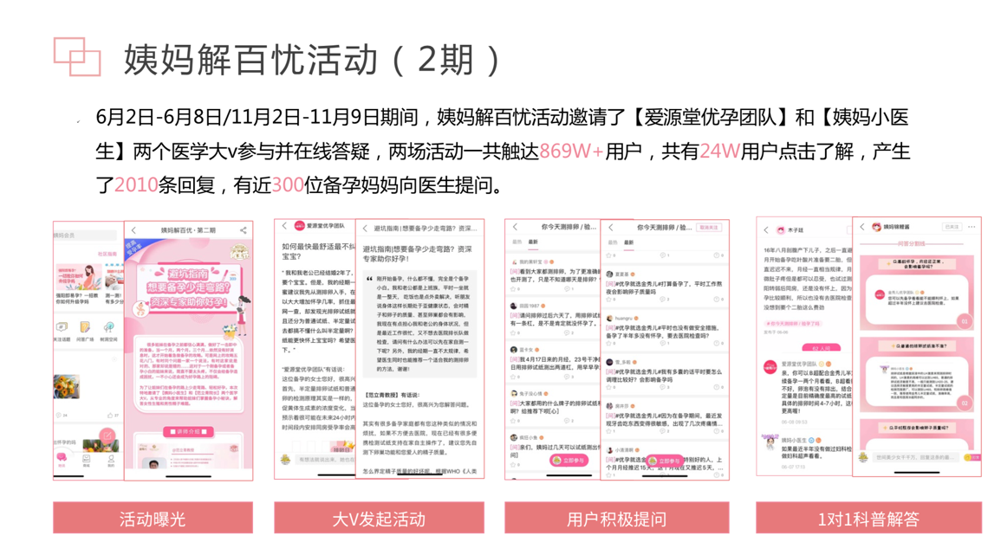
在线跳转商城引流购买，完成内容阅读-产品种草-购买引流的销售闭环。
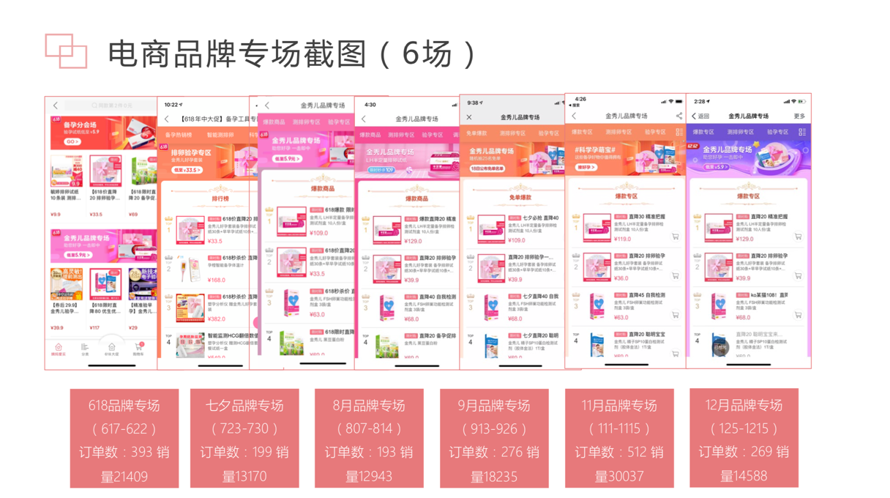
营销效果与市场反馈
本次活动一共触达站内900万+备孕用户，共有24万用户点击了解，有近300位备孕妈
妈向医生提问；
还特别邀请金秀儿爱源堂优孕团队加盟全民健康周，全方位解读备孕相关知识，共吸引50
万用户在线观看直播，配套优质硬广资源位，总曝光5756万+；
金秀儿品牌冠名【你今天测排卵/验孕了吗】专属话题，与用户深度沟通，活动期间内总参
与超465万，用户踊跃发帖提问互动；
同时借助话题内插件链接金秀儿电商品牌专场，导流销售，最终帮助金秀儿单月最高销售额
破5万+，拿下姨妈大赏单月品牌销售榜冠军。

